上海海事大学高效冷源换热系统招标文件
- 招标内容
上海海事大学根据科研工作需要，需进行“高效冷源换热系”的设计、搭建与调试，包括相关设备购置、外框支架及底座搭建、管路焊接、设备（包括传感器）安装及调试，无损探伤、压力试验及气密性试验、合格后进行吹扫，设备的运输、二次安装和调试等。
- 采购设备内容及技术要求
1、高效冷源换热系各部件需合理布置，结构紧凑且实用，系统布置图见图2。确保投标方应按照上海海事大学清洁能源实验室预留空间位置安装，确保系统的完整性和协调性；
2、为海洋温差发电系统提供配套的冷源（液氮）确保系统能够正常运转并达到设计的多级供冷量。确保投标方应按照上海海事大学清洁能源实验室列出的技术要求进行空间配套和设备安装；
3、依据甲方提供的安装要求和技术指标合理安装换热器、体积流量计、工质泵、蒸发系统等，并进行系统联动调试；
5、系统内采用钎焊板式换热器，共1台，单台换热器的换热量≥10 kW，换热温差应满足工艺需求；系统内采用风冷式换热器，共1台，单台换热器的换热量≥10 kW，单台风机风量为6570m³/h，采用双风机。进液口口径为Φ22，出气口口径为Φ25。具体换热能力和数量见表 1，对应的工艺参数分别见表 3和表 4；
6、系统内采用壳管式换热器作为主换热器，罐体长2000mm，内径219mm，壁厚10mm。两端焊接DN200 PN40的法兰。需要采用非标加工。具体换热能力见表 2，对应工艺参数见表 5，具体尺寸见图3。
7、主换热器需搭配不锈钢盘管换热管。a)Ⅰ型换热管：总长度约为17米，管道外径采用18mm，壁厚1.0mm的304不锈钢管。数量为2件。螺纹线中心线：螺距20mm，直径55mm，高度1700mm。进出口长度150mm，都预留六分外螺纹接口。如图4-1所示。b)Ⅱ型换热管：总长度约为17米，管道外径采用18mm，壁厚1.0mm的304不锈钢管。数量为3件。螺纹中心线：螺距20mm，直径180mm，高度1000mm，表面做深度强化换热。进出口长度150mm，都预留六分外螺纹接口。如图4-2所示。需要采用非标加工。
8、工质泵需要采用隔膜计量泵，最高排出压力为0.75MPa、稳态精度为±1%、计量精度为±1%的测量值。需内置组合安全阀，防止超压及自动排气，并且需配备变频防爆电机，具体参数见表 6。
9、整个系统电气控制集中控制，所有工质泵与风机均由集中控制系统控制启停，通过变频器调节流量；通过高精度调节器调节工质温度；需采购电控柜并进行安装及调试，需分别控制泵、风机等设备，保证电控系统的正常运行。
10、外框支架材料的采购和焊接（包括但不限于），材质为304不锈钢，适当安装加强筋以确保支架架构稳固且具备足够承重能力，具体参数见表 9。
11、高效换热系统管路部件代采购和焊接（包括但不限于），管材质为304不锈钢，型号规格为DN15和DN20系列直管及管件等，需要时可进行变径处理，具体参数见表 9。
12、储液罐的有效容积不低于10L，采用上进下出方式，并配备相应的法兰液位计，具体参数见表 9。
13、温度传感器的规格为T型，精度不低于0.1%，测量范围为0-200℃，具体参数要求见表 10。
14、流量计、压力传感器及温度传感器应严格按照工艺要求进行布置，保证测量数据的准确性表 10。
15、所有的换热器、工质泵、储液罐的接头处必须采用不锈钢材质进行焊接。
16、所代购设备必须严格按照招标方所提供的文件及材料进行代购，并确保系统所需设备完整性。
17、高效冷源换热系统相关设备及管路的焊接、安装完成后，必须进行无损探伤、密封性检测、运输和调试等，确保管路内部清洁且无泄漏问题。
18、高效冷源换热系统管路及换热器的整体保温：
①保温工程所用材料及其制品，必须具备产品质量证明书或出厂合格证，其规格、性能必须符合设计要求。
②保温材料的选择应根据管道介质温度、管道材质及所处环境选择
③热水管网和工质蒸发回路的热损失不得超过总输送热量的0.1%；冷水管网和工质冷凝回路的冷量损失不得超过总输送冷量的0.1%；
19、整体换热效率不低于99.5%，蒸发稳定压力不高于1.5Mpa,换热管表面换热蒸发系数不低于8000W/m².k,冷凝换热系数不低于6000W/m².k,
表 1 换热器参数表
蒸发器  （钎焊板式换热器） | 换热量 | ≥10 kW
蒸发器  （钎焊板式换热器） | 对数平均温差 | ≤1K
蒸发器  （钎焊板式换热器） | 换热器材料 | 钛镍合金
蒸发器  （钎焊板式换热器） | 数量 | 1台
风冷式换热器 | 换热量 | ≥10 kW
风冷式换热器 | 对数平均温差 | ≤1K
风冷式换热器 | 换热器材料 | 钛镍合金
风冷式换热器 | 数量 | 1台
推荐品牌 | 丹佛斯；阿法拉伐；舒瑞普或同档次品牌

表 2 主换热器参数表
主换热器 | 换热量 | ≥12 kw
主换热器 | 对数平均温差 | ≤1K
主换热器 | 换热器材料 | 镍0.3%，钛0.2%的不锈钢
主换热器 | 数量 | 3套
主换热器 | 表面强化强化 | 螺纹0.3MM间距，高1.6毫米
需要非标加工定制

表 3 钎焊板式蒸发器技术要求
 | 进/出口 | 温度（℃） | 压力（MPa）
工质侧R134a | 入口 | -30 | 0.5
 | 出口 | 25 | 0.47
水侧 自来水 | 入口 | 30 | 0.3
 | 出口 | 27 | 0.3
R134a流量200kg/h；自来水流量2000kg/h
蒸发器都是单流程，R134a进出口靠左，水进出口靠右

表 4风冷式换热器技术要求
 | 进/出口 | 温度（℃） | 压力（MPa）
工质侧R134a | 入口 | -30 | 0.5
 | 出口 | 25 | 0.47
R134a流量200kg/h；液态R134a应完全蒸发成气态。

表 5 主换热器技术要求
 | 进/出口 | 温度（℃） | 压力（MPa）
液氮侧 | 入口 | -166 | 0.7
 | 出口 | -10 | 0.67
R134a侧 | 入口 | 25 | 0.47
 | 出口 | -35 | 0.40
壳侧（丙烷） | 压力范围 | 温度范围
壳侧（丙烷） | 0.1MPa~1.5MPa | -50℃~-35℃
R134a流量2000kg/h；液氮流量120kg/h

表 6工质泵参数表
工质泵 | 流量 | 240 L/h
工质泵 | 功率 | 0.37 kW
工质泵 | 最高排出压力 | 0.75MPa
工质泵 | 稳态精度 | ±1%
工质泵 | 计量精度 | ±1%测量值
工质泵 | 设计制造标准 | GB/T7782-2008
工质泵 | 控制系统 | 后位全支撑
工质泵 | 报警模式 | 压力式/电解液式
工质泵 | 数量 | 1台
工质泵 | 建议品牌 | 上海申贝，上海阳光，斯得浦或同档次品牌

表 7冷水机组回路技术要求
进/出口 | 温度（℃） | 压力（MPa）
入口 | 12 | 0.3
出口 | 3 | 0.3
注：进口侧流量2000kg/h；出口侧流量2000kg/h

表 8风冷冷水机组参数表
冷水机组 | 热平衡功率 | 15 KW
冷水机组 | 冷水1℃时的制冷量 | ≥15 KW
冷水机组 | 最高工作温度 | 100℃
冷水机组 | 设计压力 | 1 MPa
冷水机组 | 泵扬程 | ≥15 m
冷水机组 | 泵流量 | ≥10 m³/h
冷水机组 | 电机功率 | ≤0.5 KW
冷水机组 | 温度控制精度 | ±0.2℃
冷水机组 | 数量 | 1台

表 9外框支架及管道部件
名称 | 参数 | 数值
外框支架 | 材质 | 304不锈钢
外框支架 | 尺寸 | 3100*1000*1300*10 mm
外框支架 | 承重量 | 2000 kg
万向轮  （带刹车功能） | 数量 | 4个
万向轮  （带刹车功能） | 尺寸 | 4寸
低温截止阀  (DN15) | 口径 | DN15
低温截止阀  (DN15) | 数量 | 7个
低温截止阀  (DN20) | 口径 | DN20
低温截止阀  (DN20) | 数量 | 2个
低温截止阀  (DN20) | 数量 | 12台
法兰液位计 | 数量 | 1台
法兰液位计 | 长度 | 300mm
法兰液位计 | 法兰接口 | DN20
安全泄压阀 | 口径 | 4分外丝
安全泄压阀 | 数量 | 1台
储液罐 | 有效容积 | 10 L
储液罐 | 连接方式 | 30不锈钢管焊接
储液罐 | 孔径 | 内径14 mm，壁厚2 mm
储液罐 | 流动方式 | 上进下出
储液罐 | 数量 | 1台

表 10温度传感器、压力传感器、流量计参数表
热电偶  （高精度） | 规格 | T型
热电偶  （高精度） | 绝缘层 | 特氟龙
热电偶  （高精度） | 精度 | 0.1%
热电偶  （高精度） | 线规 | 0.813 mm
热电偶  （高精度） | 标称 | 1.7*3.0
热电偶  （高精度） | 数量 | 50 m
热电偶  （高精度） | 建议品牌 | OMEGA或同档次品牌
流量计 | 管径 | DN15法兰连接
流量计 | 精度 | 2%
流量计 | 最大压力 | 1 MPa
流量计 | 电气接口 | M20*1.5
流量计 | 输出信号 | 4~20 mA
流量计 | 流量范围 | 0~200 kg/h
流量计 | 数量 | 1台
流量计 | 需要品牌 | 横河、西门子、ABB等

图1、工艺流程图
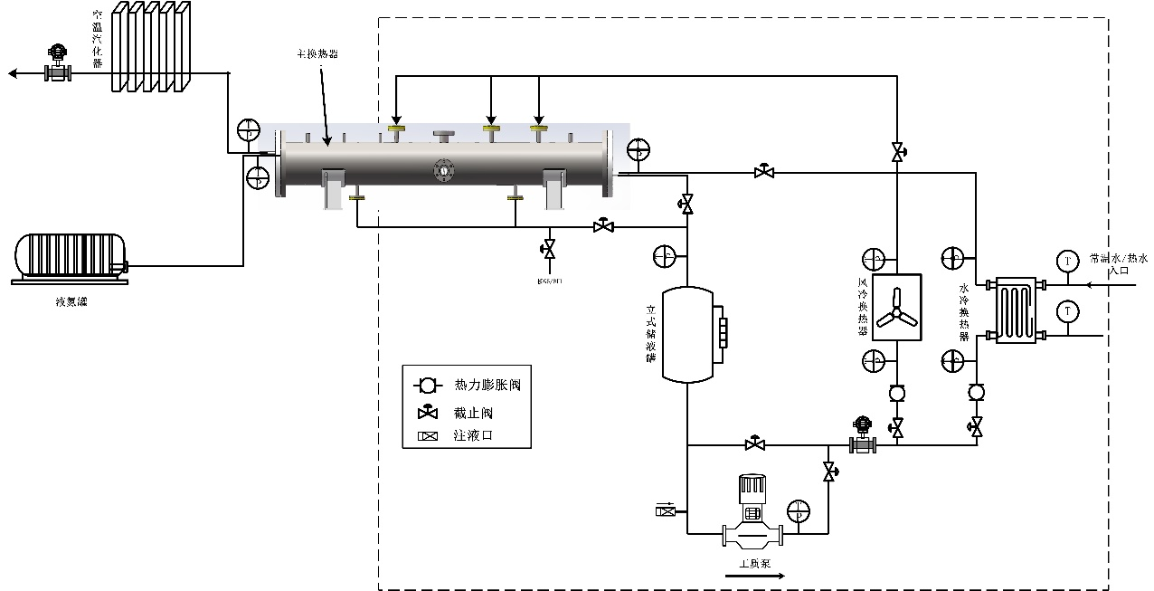

图2、高效冷源换热系统核心部分布局

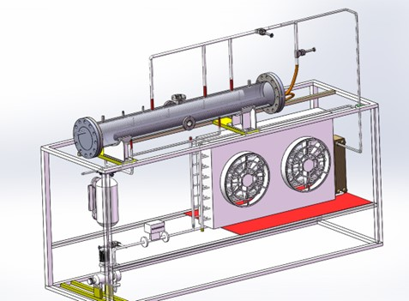

注：详细数据见技术手册。

图3、主换热器图纸
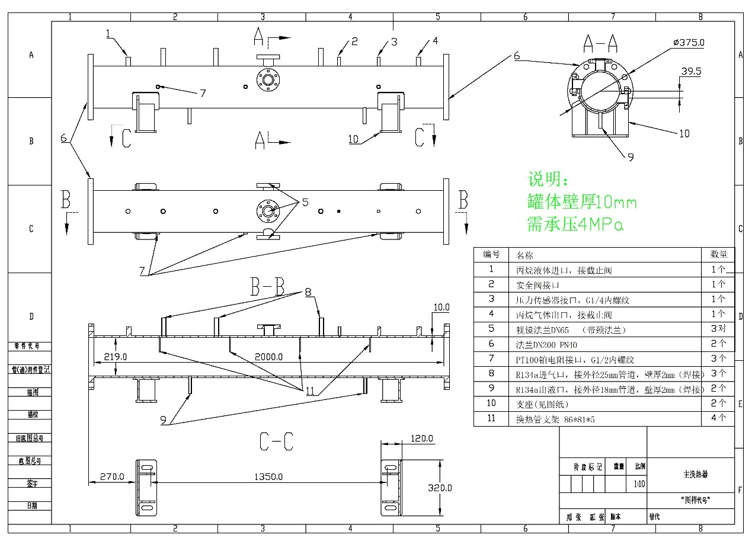

图4、盘管换热管示意图
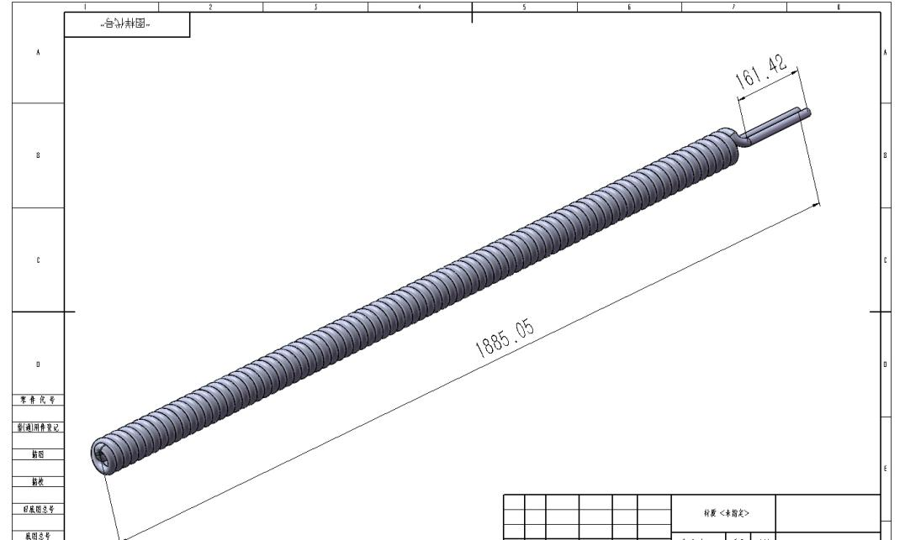
图4-1. Ⅰ型换热管外观
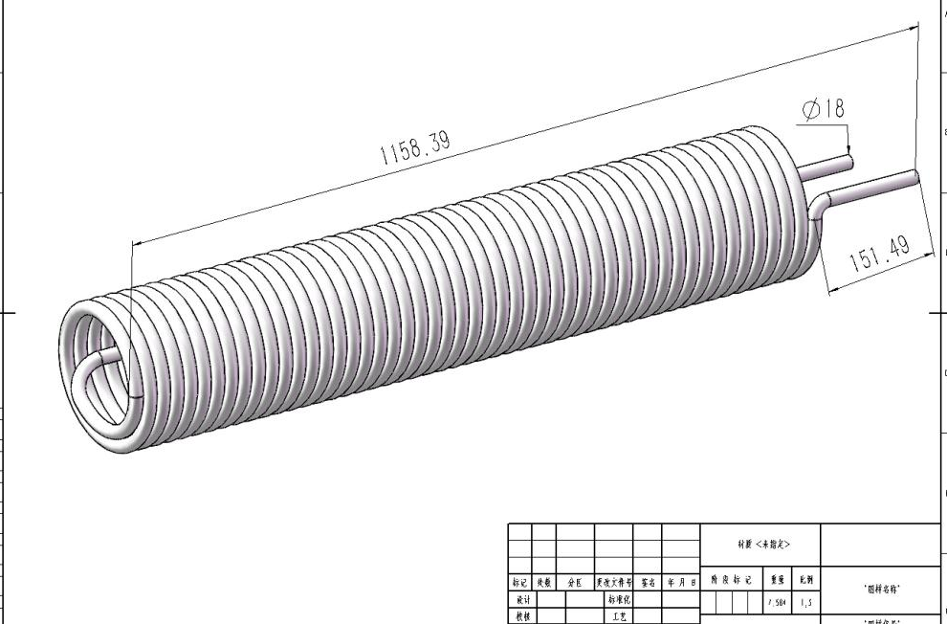
图4-2. Ⅱ型换热管外观

- 工艺要求
1、焊接工艺要求
（1）本系统的焊接必须要由具备焊接资质、有焊接作业证的专业焊接技术人员来进行。
（2）在进行施焊前，焊接工程技术人员要给焊接生产工提供规范的《焊接作业指导书》。焊接生产工要严格依照《焊接作业指导书》的内容进行焊接作业。（《焊接作业指导书》的格式参考GB 50236-2011附录A表格格式）
（3）室外焊接工件时，必须要设置防雨棚和挡风装置；空间小或封闭的作业场所应采取除尘措施。
（4）产品在组焊前应将焊接坡口及其内外侧表面（10mm范围内）的油、污、锈迹清除干净，且不得有裂纹、夹层等缺陷。
（5）本产品的焊接方法选择钨极氩弧焊（GTAW）。具体的焊接设备型号由乙方选定。焊接前做好预热≥10℃，焊接过程中控制层间温度≤175℃；部分连接处为紫铜和不锈钢的异种金属焊接。
（6）焊材选择：由乙方根据母材的主要化学成分自行采购焊材，并形成详细的焊材选购清单。焊接材料应具有制造厂的质量证明文件，符合GB/T 8110-2008与YB/T5092-2005的标准规定。焊材的成分，特别是焊接材料中的Cr、Ni合金元素要高于母材。焊材的C、S、P、Si、Nb尽可能低，特别是C、S、P等元素。
（7）焊接材料使用前应按设计文件和国家现行有关标准的规定进行检查和验收。应根据有关标准或供货协议的要求进行相应的焊接材料试验或复验。焊丝在施焊前应进行预热、烘干，并清除其表面的油污、锈迹等。
（8）施工现场应建立焊接材料的保管、烘干、清洗、发放、使用和回收制度。焊接材料的存储、保存和使用过程中的管理应符合现行行业标准《焊接材料质量管理规程》JB/T 3223的规定。
（9）实施焊接时，需采用Ar气体为保护气体，应符合现行国家标准《氩》GB/T 4842的规定，纯度不应低于99.99%。
（10）焊接过程要严格控制热输入和层间温度，需采用的工艺参数如下表所示：
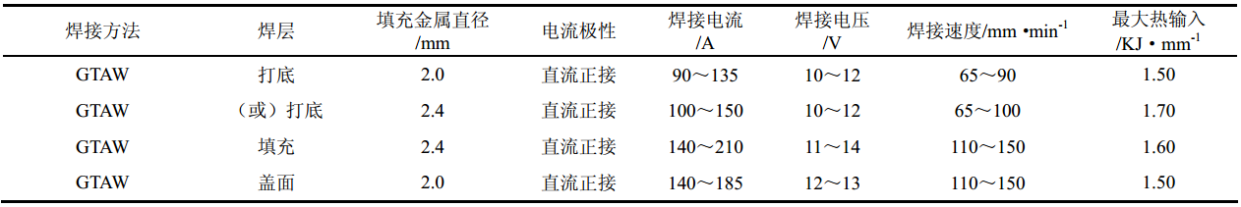
（11）工件完成焊接后，应在焊缝附近做焊工标记及其它规定的标记。
（12）工件完成焊接后，焊接工程技术人员要对焊接进行工艺评定，焊接工艺评定应按现行行业标准《承压设备焊接工艺评定》NB/T 47014的规定进行，用规范的表格形式将评定内容详细的记录下来，将其制作成《焊接工艺报告单》。
2、电控系统要求
（4）设计范围为本发电系统内所有与工艺设备配套的、及各建筑物、构筑物等有关的电气系统的设计、设备和材料的供货以及安装、调试等。
（5）本项目的所有用电设备均为380/220 V低压设备，主要负荷为动力负荷。
（3）本项目内各工艺设备的电气保护一般采用断路器、交流接触器、热继电器的控制保护形式。
（4）本项目内的电气控制柜采用固定式电气柜，开关柜中的总电源进线开关及联络开关为框架式断路器。其它配电回路的开关采用塑壳断路器，低压电动机保护元件采用塑壳断路器，过载保护为热继电器，操作元件为交流接触器。
（5）低压开关柜、各配电及控制柜箱内的真空断路器、框架式断路器、塑壳断路器、交流接触器、热继电器等电气元器件等电气产品均采用优质国产产品。
（6）电缆采用阻燃交联聚乙烯电力电缆，其它采用塑料铜芯电线。
（7）本项目整个系统采用自动控制，各类设备的启动、关闭和切换均通过可编程控制器自动程序实行联动。
3、电加热设备要求
（1）结构紧凑、占地空间小、方便修理；
（2）为了实现对电加热水箱中水温的设定以及循环水泵水流量的控制，利用电加热机组与控制柜双调节的方法进行控制。控制柜由数字显示调节仪、控制器、温控器和温度传感器组成。当工作温度超过设定值时，控制电路需要自动启动，控制温度。温度超出了设定的报警数值，需要自动开启超限的报警功能。通过变频调节达到设定的水流量值，同时维持水流量的稳定性。
（3）电加热设备需无烟尘、无污染、无腐蚀性，对操作人员的健康无影响。
5、产品的检验
（1）产品外形尺寸的检验以需方提供的产品生产图纸尺寸要求为检验依据。
（2）焊缝的外观及焊缝尺寸检验：要求焊缝表面无裂纹、无气孔、无夹渣、无咬边和未焊透等缺陷。焊缝的外形尺寸应符合《JB/T 7949—1999》及《GB/T 985—2008》的有关要求和规定。
（3）供方应对每一件产品的焊缝都要做B级超声波探伤检验，并做《焊缝超声波探伤报告记录单》。具体的探伤方法以《GB 11345-2013》为参考依据。
（4）供方应对每一件焊后的产品都要做耐压试验，并做《产品耐压试验报告记录单》。产品焊接处必须要能够承受3.0MPa的油压（或水压），不得产生泄露现象。具体的耐压试验方法以《TSG-R2004-2009固定式压力容器安全技术监察规程》所要求的耐压试验方法为参考依据。
（5）形成《产品检验报告单》。根据上述内容，供方对每一件产品完成检验后，将上述检验内容归纳整理，做出《产品检验报告单》。《产品检验报告单》的内容包括：产品外形尺寸检验结果、产品焊缝外观及焊缝尺寸检验结果、产品焊缝超声波检验结果、产品焊后耐压试验结果。该检验单随产品一同交付于需方。

- 检验、调试、验收、售后
1、总则
（1）设备应在出厂时进行全面的检验，以确保提供合格的产品。
（2）对所供应的设备在运抵现场后进行开箱检验，只有经开箱检验合格的货物方可进行就位安装，否则中标方应承担因使用不合格物资而带来的所有责任。
（3）同时应派出足够合格的技术人员到现场，负责设备安装和调试；调试完成后，应由双方代表在有关调试记录上签字认可。
（4）质保时间：交货后18个月或正常运行后12个月，终身维修。
2、售后服务承诺
中标方保证履行售后服务义务，为用户提供最及时的问题响应，最快捷、最佳的客户服务，并为此做出如下承诺：
1）及时向买方提供按合同规定的全部技术资料和图纸。有义务在必要时邀请买方参与供方的技术设计审查。
2）按买方要求的时间到现场进行技术服务，指导买方按供方的技术资料和图纸要求进行安装、分部与整套试运及试生产。
3）对于买方选购的与合同产品有关的配套设备，供方应主动提供满足产品接口要求的技术条件和资料。
4）严格执行供需双方就有关问题召开会议的纪要或签订的协议。
5）根据买方的要求为买方举办有关产品安装、调试、使用、维护技术的业务培训班，保证买方运行、维修人员熟练掌握运行和维修技能。
6）加强售前、售中、售后服务，把“24小时服务”、“超前服务”、“全过程服务”、“终身服务”贯彻在产品制造、安装、调试、大修的全过程。
7）接到买方反映的质量问题信息后，在12小时之内做出答复或派出服务人员，24小时到达现场，做到用户对质量不满意，服务不停止。
8）随时满足买方对备品备件的要求。
9）无论在何种情况下，卖方决不以任何理由刁难买方。
10）现场服务人员应严格遵守买方各项安全规定，并接受买方安全管理人员监督，如因卖方原因造成的卖方现场服务人员人身伤害，由卖方承担相应责任。
五、商务要求
1、交货时间：合同签订后60天内完成供货及安装工作。
2、交货地点：上海市浦东新区南汇新城镇海港大道1550号 上海海事大学。
3、付款方式：双方签订合同后，招标方向投标方支付合同款的60%。投标方完成加工项目并经招标方验收合格后，招标方向投标方支付合同款的剩余40%。合同内全部款项均以“银行转账”

